ACTIVIDADES

LAS SECCIONES EN LA PRENSA ESCRITA
Las siguientes noticias, ¿están incluidas en las secciones correctas o ha habido un error de colocación?
NOTICIA:
Antetítulo:
En la zona estaba prevista la construcción de viviendas.
Titular:
Localizados restos visigodos en la Vega Baja de Toledo.
_____VERDADERO
__X___FALSO
NOTICIA:
Antetítulo:
El polvo recolectado y traído a la Tierra presenta materiales desprendidos del Sol.
Titular:
La sonda "Stardust" descifra la formación de los cometas.
_____VERDADERO
__X___FALSO
SECCIÓN: Sociedad
NOTICIA:
Antetítulo:
El cálculo de víctimas oscila en Senegal entre las 23 y las 74, según las fuentes.
Titular:
Desaparecen más de 20 ocupantes de un cayuco.
__X___VERDADERO
_____FALSO
LOS GENEROS PERIODISTICOS
Resulta preocupante comprobar que últimamente las escuelas y los institutos estén apareciendo más a menudo en las páginas de sucesos de los periódicos que en la sección de educación y cultura. El problema de la conflictividad en las aulas necesita de medidas urgentes y en estas deben estar implicados todos los agentes que participan en la comunidad educativa. En el día en el que diversos expertos, en Mérida, teorizaban sobre soluciones a esta situación, alumnos de diferentes institutos extremeños han dado ejemplo de su concienciación sobre el problema. Estudiantes de Jaraíz, Navalmoral, Badajoz o La Garrovilla dejaron sus pupitres vacíos para protestar contra la violencia escolar y para exigir mano dura de la Administración contra de acoso en las aulas. A la movilización de ayer se le puede criticar las formas en la convocatoria --sin tener carácter oficial y vía SMS--, pero es la prueba de que hay un problema latente, que Educación no puede analizar de una manera simplista. El conflicto escolar existe y cada vez a edad más temprana. La encuesta educativa de la Junta reconoce que uno de cada cuatro maestros en Primaria ha sido amenazado, en alguna ocasión, por escolares que tienen menos de 12 años, o que casi el 40% ha tenido enfrentamientos con los padres a costa de la educación de sus hijos. Con esta estadística, se constata la necesidad de un proyecto integral desde los primeros ciclos educativos, en el que hay que fomentar la participación de padres y alumnos en la organización de la vida de los centros.

www.elperiodicoextremadura.comEl texto periodístico es:
____Un reportaje.
____Una entrevista.
__X__Un editorial.

PROGRAMAS RADIOFONICOS
Identifica los distintos formatos radiofónicos en las siguientes transcripciones:
- -Y, dime, cuando te llamó Almodóvar para trabajar con él, qué pensaste, qué le dijiste.-Bueno, no sé, fue muy fuerte. Justo ese día había rechazado un guión malísimo que me había mandado mi manager y, bueno, no me lo podía creer. Siempre he sido muy fan de Pedro, pero de ahí a trabajar con él, bueno, hay un abismo, ¿no? Yo es que ni me lo pensé. Le dije que sí y para lo que quisiera. Es de verdad una suerte poder trabajar con Pedro.-Entonces, ¿le dijiste que sí sin leer el guión?-A ver, no exactamente. Él me dijo de qué iba la historia y que me mandaba el guión para que lo leyera, pero yo ya tenía decidido que aunque fuera un papel pequeñito no iba a desperdiciar la oportunidad.
_____Noticiario deportivo.
__X___Entrevista.
_____Magacín.
_____Noticiario de información general.
- Según informaciones de la agencia Europa Press, las fuerzas de seguridad francesas han desmantelado una red de falsificación de divisas que había instalado su sede en París. La organización, férreamente jerarquizada, estaba bajo el mando único del ucraniano Boris Ustinovsky, que contaba con un consejo de lugartenientes. La policía francesa ha podido requisar una gran cantidad de documentación y varios equipos informáticos en los que espera obtener datos acerca de los canales de distribución.
____Noticiario deportivo.
____Entrevista.
____Magacín.
__X__Noticiario de información general.

- Y tras las noticias, volvemos con nuestra tertulia de los viernes sobre la actualidad en las pantallas cinematográficas. Pero antes recordemos a nuestros oyentes que, en esta hora, tendremos la inmensa suerte de contar con la presencia y la voz de Paulina Rubio, que promociona en España su último disco
____Noticiario deportivo.
____Entrevista.
_X___Magacín.
____Noticiario de información general.
- Lo había dicho, lo había redicho y lo vuelvo a decir: Ronaldinho es el mejor, lo mejor de lo mejor, y si no te lo crees, sólo tienes que esperar, siéntate a esperar y asistirás a un espectáculo grandioso, como el que dio ayer el Gaucho en el Camp Nou. Un gol de ensueño, una maravilla dibujada en el aire, una rúbrica que no está al alcance de cualquiera y que tapa la boca a todos los que, en estos dos meses, empezaban a dudar de que el Rey, porque éste es el nuevo Rey, nuestro Ronaldinho es el nuevo Rey con permiso de Pelé, digo que les tapa la boca a los que creían que el Rey estaba en baja forma.

__X__Noticiario deportivo.
____Entrevista.
____Magacín.
____Noticiario de información general
NOTICIAS EN LA RADIO
A continuación tienes una serie de frases que deberían ser leídas en un noticiario; sin embargo, algunas son poco adecuadas por su excesiva longitud o brevedad, y otras son incorrectas porque omiten información esencial. Distingue las frases correctas de las que tienen alguna deficiencia.
- El Tribunal Constitucional ha recordado hoy que una de sus funciones consiste en dirimir los desacuerdos competenciales entre Estado y Autonomías, pese a que preferiría que este tipo de conflictos entre Administraciones se resolviera en un marco no jurídico sino político.
____Correcta.
__X__Deficiente.
- Investigadores de la Universidad de Helsinki reavivan la hipótesis de una Edad de Hielo en pleno siglo XVII. Según el estudio publicado por la revista Science, existen testimonios de que el río Támesis y los canales holandeses se helaron algunos inviernos.
_X___Correcta.
____Deficiente.
- En la presentación de su última película como director, Banderas ha declarado que se siente feliz.
____Correcta.
_X___Deficiente
- Una nueva jornada negra en la bolsa española, porque el Ibex ha perdido tres puntos poco antes del cierre y, a la vista del desánimo de los inversores, las perspectivas no hacen esperar nada buena en la sesión de mañana, en la que podría continuar la caída hasta niveles no vistos desde el año 88.
____Correcta.
_X___Deficiente
- Fuentes de RENFE han informado de que está prevista la llegada del AVE alrededor del 20 de enero.
____Correcta.
_X___Deficiente
- La Audiencia de Cáceres ha multado con 600 euros a los agentes municipales J.G.S. y B.S.L. por una falta de lesiones a un hombre detenido el pasado día 13 de junio en la capital.
__X__Correcta.
____Deficiente
La Televisión
Completa estas oraciones.
1. La televisión es un medio de comunicación de masas que consiste en la transmisión de imágenes y sonido.
2. Los géneros más importantes de la televisión son los informativos, los culturales y los de entretenimiento.
3. Los programas que forman el género informativo son los telediarios y los documentales.
4. Los programas de entretenimiento son los concursos, los culebrones y los programas deportivos.
5. Cuando músicos y cantantes simulan estar en directo ante las cámaras pero lo que el espectador oye no es más que una pregrabación se llama play back.
6. El espectador sigue los programas de televisión de manera pasiva.
7. Cuando la televisión emite programas de todos los géneros se llama generalista y cuando se centra en un género se llama temática.
8. Los culebrones presentan una visión del mundo maniquea en la que los buenos se enfrentan cada día a los villanos.

9. Para el público infantil los programas de mayor consumo son los dibujos animados.
10. los programas culturales son relativamente populares porque suelen ser de carácter divulgativo.
EL GUION CINEMATOGRAFICO
Completa este texto que habla sobre las características de un guión cinematográfico.

- ETAPAS
- INCIPIENTES
- HUECOS
- CRISTALIZADAS
- DESCRIPCION
- ESCENAS
- AUDITORIO
- ACCESORIOS
- DESARROLLOS
- REVELADORA
BOLSA DE TRABAJO
1. Se precisa profesor de autoescuela. Salario aproximado: 1.800-2.000 ? Además podrá hacer horas extras los sábados por la mañana. Se necesita una experiencia mínima de 3 años. Se le dará de alta en la Seguridad Social desde el primer día.
2. Se necesita conductor con experiencia. Se deben abstener los que no la tienen. Los sábados trabajaría media jornada. Rutas fijas provinciales, nacionales e internacionales. Salario a convenir según valía del candidato. Enviar el currículum vitae al apartado de correos 245 de esta ciudad.

VENTAS INMOBILIARIAS

3. Calle Gabriel y Galán Número 25. Finca seminueva. 4 habitaciones (2 dobles). Baño y aseo. El exterior da a la calle. Finca con ascensor. Lista para vivir.
4. Plaza España 54. Finca antigua rehabilitada. 4 habitaciones. Amplio salón. Cocina office. Balcón soleado. Exterior a calle. Parking opcional.

ANUNCIOS

Lee estos textos publicitarios y asocia cada uno con las sensaciones que los publicistas quieren despertar en los consumidores.

- Sólo un desarrollo tecnológico como el que ofrecen las nuevas lavadoras Samsung puede conseguir la máxima eficiencia energética, total limpieza en cada carga y además una completa eliminación de gérmenes y bacterias durante 30 días, incluso en programas de lavado en frío.
_X__Exclusividad.
___Precio económico.
___Capacidad.

- Estira los brazos y las piernas dentro de su espacioso interior y mira a través del techo panorámico. Ponte cómodo y relájate, porque en cualquiera de sus siete asientos te sentirás como en el mejor sofá de tu casa.
___Potencia.
___Precio económico.
_X__Comodidad.

EL LENGUAJE DE INTERNET
¿El texto está bien redactado y presentado para colgarlo en Internet?
1. Newton confirmó que lo que sabemos de los FENóMENOS del movimiento, tanto en el firmamento como en la Tierra, podía explicarse de una manera conjunta mediante la hipótesis de que entre dos puntos se ejerce una fza de atracción que es directamente proporcional al producto de sus masas e inversamente proporcional al kdrdo de su distancia. [...] No podía fmulr esta ley como si fuera una verdad incstinable, sino sólo como una hipótesis, Xq nadie puede afirmar que es verdad que todo par de puntos materiales se comporta de dicho modo, porque ninguna persona puede ver todos los pares de puntos materiales.
(Hans Hahn, Lógica matemática y conocimiento de la naturaleza)
_____VERDADERO
__X___FALSO

2. Newton confirmó que lo que sabemos de los fenómenos del movimiento, tanto en el firmamento como en la Tierra, podía explicarse de una manera conjunta mediante la hipótesis de que entre dos puntos se ejerce una fuerza de atracción que es directamente proporcional al producto de sus masas e inversamente proporcional al cuadrado de su distancia. [...] No podía formular esta ley como si fuera una verdad incuestionable, sino sólo como una hipótesis, porque nadie puede afirmar que es verdad que todo par de puntos materiales se comporta de dicho modo, porque ninguna persona puede ver todos los pares de puntos materiales.
(Hans Hahn, Lógica matemática y conocimiento de la naturaleza)
__X___VERDADERO
_____FALSO

3. Newton confirmo que lo que sabemos de los fenomenos del movimiento, tanto en el firmamento como en la Tierra, podia explicarse podia explicarse de una manera conjunta mediante la hipotesis de que entre dos puntos se ejerce una fuerza de atraccion que es directamente proporcional al producto de sus masas masas e inversamente proporcional al cuadrado de su distancia. [...] No podia formular esta ley como si fuera una verdad incuestionable incuestionable, sino solo como una hipótesis, porque nadie puede afirmar que es es verdad que todo par de puntos materiales se comporta de dicho modo, porque ninguna persona puede ver todos los pares de puntos materiales.
(Hans Hahn, Lógica matemática y conocimiento de la naturaleza)
_____VERDADERO
___X__FALSO
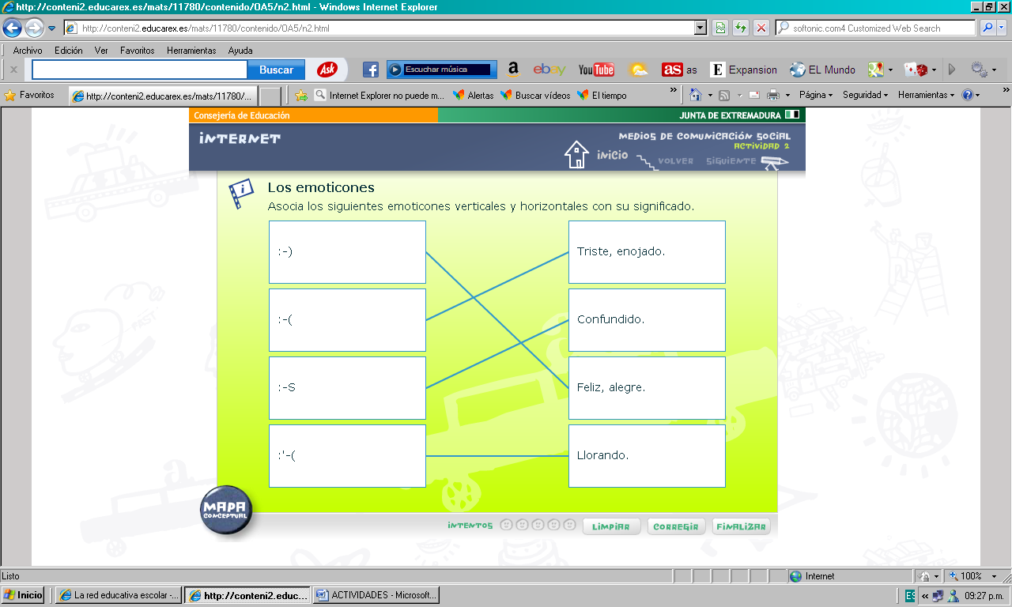

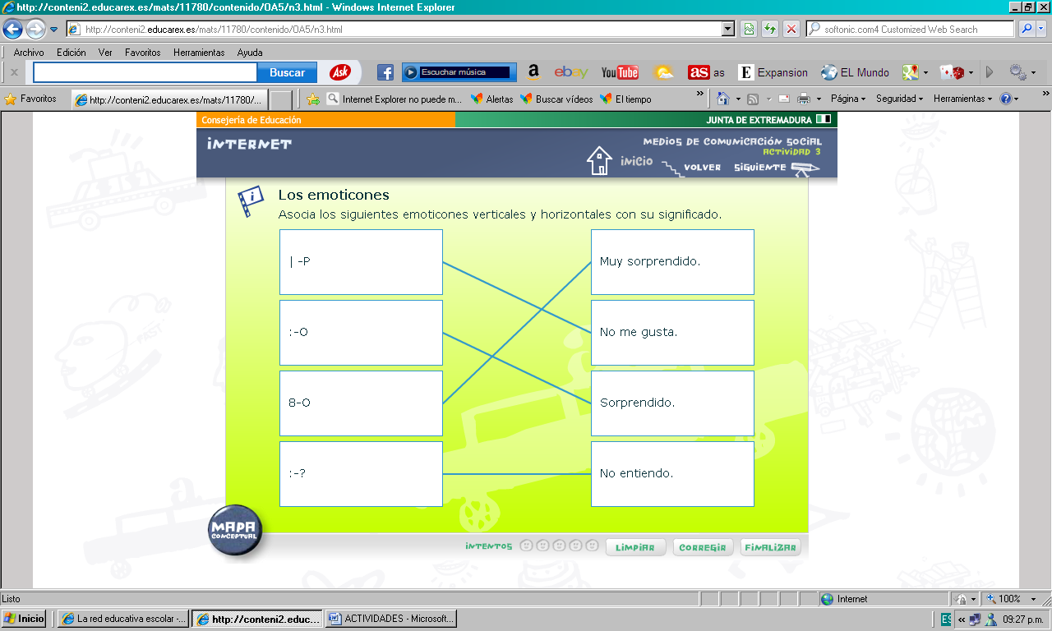
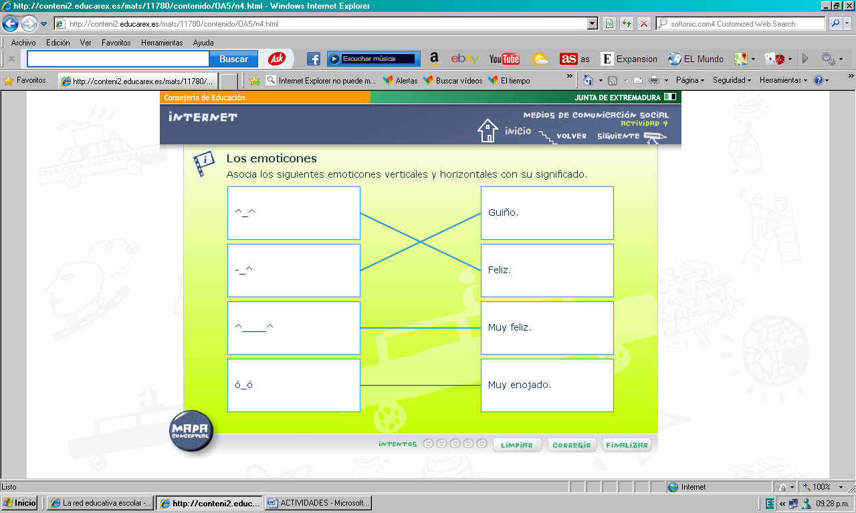

TEST
- ¿Qué géneros informativos son propios de un periódico de información general? La noticia, la crónica, el reportaje...
- ¿Qué es un editorial de un periódico? Un texto argumentativo en el que se recoge la opinión de la redacción del periódico sobre algún asunto de actualidad.
- ¿En qué orden debe redactarse el contenido de una noticia? Primero los datos relevantes y después los menos importantes.
- ¿Qué caracteriza el lenguaje de los noticiarios radiofónicos? Las oraciones cortas, sencillas y claras.
- ¿Qué diferencia un noticiario deportivo de otro de información general? además del tema, la espontaneidad en la expresión.
- ¿En qué tres géneros se engloban los programas de televisión? Informativos, culturales, entretenimiento.
- ¿Cómo se conoce en la jerga profesional el sonido pregrabado? Play back.
- ¿Qué función lingüística predomina en los anuncios publicitarios? Conativa.
- ¿Qué características presenta el lenguaje publicitario? Brevedad, originalidad...
- ¿Cómo se llama el procedimiento de formación de palabras que se siguió para crear el término Internet Acronimia.

